MALTA – Vacanta de Sf. Andrei & 1 Decembrie
BONUS: Tur de oras Valletta cu vizita impunatoarei Co-Catedrale Sf. Ioan!

Transport avion Turkish Airlines | 6 zile | de la 799 Euro
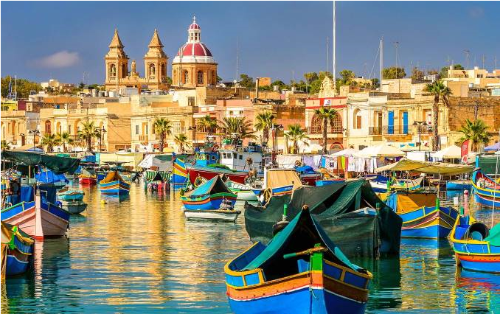
Cu soarele stralucind 300 zile pe an si fiind considerata tara cu cea mai buna clima din lume, arhipelagul Maltez este un mic colt de rai pierdut intre doua continente. Cand spui MALTA primele imagini care iti vin in minte sunt Cavalerii Ordinului Ioanit, Soimul Maltez, Crucea Sfantului Gheorghe – toate evocand demnitatea si gloria, cavalerismul si rezistenta. Desi o tara mai mica ca suprafata decat capitala noastra, au tinut piept marelui Imperiu Otoman in timpul celebrului asediu din 1565, au fost leaganul aristocratiei Europei timp de 268 de ani in timpul Cavalerilor Ordinului Ioanit si au suportat mai multe bombardamente decat oricare alta tara in timpul celui de-al II lea Razboi Mondial. Istoria bogata a locului – de la preistorie la Cavalerii Ioaniti, la francezi si la britanici, crucea si soimul maltez, caldura oamenilor, peisajele interesante dominate de constructiile de culoarea mierii, preparatele culinare, lichiorul Bajtra si celebrele barcute ”luzzu” sunt doar cateva dintre motivele pentru care insula trebuie explorata.

PROGRAMUL EXCURSIEI

Ziua 1 – 29 Noiembrie | BUCURESTI – VALLETTA - SLIEMA
Intalnire cu reprezentantul agentiei la ora 08:00 la aeroportul Henri Coanda (Otopeni) pentru imbarcare pe zborul Companiei Turkish Airlines cu destinatia Malta, via Istanbul. Decolare la ora 10:10 cu zborul TK1044 si aterizare la Istanbul la ora locala 12:45. Decolare spre Malta pe zborul TK1371 la 18:00. Sosire in Malta la ora 18:35. Dupa indeplinirea formalitatilor vamale, transfer la hotel. Cazare la hotel Plaza 3* sau similar Sliema.

Ziua 2 – 30 Noiembrie | VALLETTA
Mic dejun. Incepem incursiunea noastra pe taramul cavalerilor maltezi cu insasi capitala arhipelagului - Valletta. Construit pe peninsula ce separa Marele Port (Grand Harbour) la sud de Portul Marsamxett la nord, orasul este unul foarte mic... de la un capat la altul nu are mai mult de 2 km si poate fi usor strabatut la pas. Prima oprire va fi la Gradinile Upper Barracca de unde avem o priveliste uluitoare asupra celor Trei Orase si a Marelui Port; continuam la pas pe strazile orasului pana la urmatoarea oprire – Co-Catedrala Sf. Ioan – o capodopera a arhitecturii care abunda in sculpturi, morminte in marmura si picturi faimoase (printre care si „Decapitarea Sfantului Ioan Botezatorul” a celebrului Caravaggio). Dupa amiaza timp liber la dispozitie. Cazare la hotel Plaza 3* sau similar Sliema.

Ziua 3 – 01 Decembrie | MOSTA – MDINA – CELE 3 ORASE (Vittoriosa, Senglea si Cospicua)
Mic dejun. Astazi va propunem o excursie optionala in care vom continua sa descoperim aceasta insula mica, dar plina de istorie, calatorind spre centrul ei. Vom incepe prin a vizita Domul din Mosta – al treilea dom din Europa ca marime nesustinut de coloane. Urmatoarea oprire va fi in Rabat, la Catacombele St. Pavel – datand din sec. III i.Hr., se crede ca au fost folosite pana in sec. VII d.Hr. – urmata de Mdina – vechea capitala a Maltei, “orasul tacut” cum mai este cunoscut. In acest mic orasel cu strazi inguste, in totalitate pietonal, ne vom plimba pe langa bastioanele impozante de unde vom avea o vedere panoramica asupra intregii insule; aici s-a turnat mare parte din celebrul film “Contele de Monte Cristo” si tot aici se afla si principala catedrala a Maltei – Catedrala Sf. Pavel. Ziua de astazi se incheie cu o vizita scurta in cele Trei Orase (Senglea, Cospicua si Vittoriosa) cu o oprire in Vittoriosa – prima casa a Cavalerilor Ordinului Ioanit – unde vom vizita Palatul Inchizitorului, unul dintre putinele palate ale temutei Inchizitii care s-au mai pastrat in Europa si singurul accesibil publicului larg. Cazare la hotel Plaza 3* sau similar Sliema.

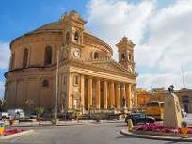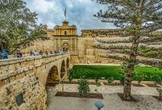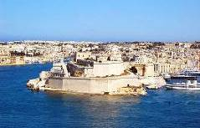

Ziua 4–02 Decembrie|GROTA ALBASTRA–MARSAXLOKK–TEMPLELE HAGAR QIM–PESTERA GHAR DALAM
Mic dejun. Excursie optionala in sudul Maltei. Prima oprire o vom face la Grota Albastra – cea care este asemanata pe buna dreptate cu cea de la Capri; o scurta calatorie cu barcuta (contra-cost si daca vremea o va permite) va va da ocazia sa admirati flora subacvatica din aceste grote. Vom continua apoi cu pitorescul satuc de pescari Marsaxlokk unde ne vom relaxa privind marea si admirand cunoscutele barcute malteze numite „luzzu” pictate in traditionalele culori rosu, albastru si galben. Dupa ce ne-am relaxat un pic, continuam cu o calatorie in timpurile stravechi vizitand Templele Megalitice Hagar Qim – un grup de temple care datorita starii lor de conservare foarte buna ne aduc o dovada a iscusintei si a abilitatilor artistice a stramosilor indepartati. Ultima oprire a zilei va fi la Pestera Ghar Dalam – una dintre primele asezari a acestor insule, datand din 5000 i.Hr. Cazare la hotel Plaza 3* sau similar Sliema.

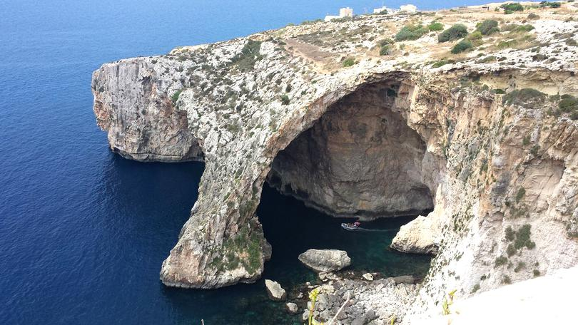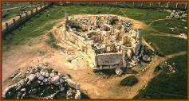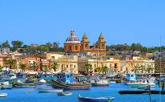

Ziua 5 – 03 Decembrie | INSULA GOZO
Mic dejun. Excursie optionala in Gozo. Dupa o traversare de aproximativ 20 minute cu ferry-ul, ajungem pe insula-sora a Maltei – Gozo. Un lucru care ne va atrage imediat atentia este ca, desi ambele insule au o istorie si dezvoltare similara, insula Gozo este cu siguranta mai verde si mai pitoreasca decat Malta. Ne incepem aventura pe aceasta insula cu o scurta oprire la Xlendi Bay – un traditional sat pescaresc gozitan. Urmatoarea oprire va fi in Vechea Citadela din Victoria, un oras fortificat construit pentru a apara asezarea de la baza, numita Rabat; dintre zidurile sale se inalta semeata Catedrala din Gozo iar de pe bastioanele sale putem admira in toata splendoarea ei aceasta mica insula. Lasam in urma Citadela pentru a ne indrepta catre urmatoarea noastra oprire la Biserica Ta’Pinu sau, asa cum este ea cunoscuta, „biserica miracolelor” – o impozanta biserica construita in stil romanic, a carei origine ramane inca ascunsa in tainele timpului si pe care va invitam sa o descoperiti. Ultima oprire o vom face la Dwejra, mai bine cunoscuta drept „Marea Interioara”, un adevarat paradis pentru scuba-diving si unde, pana nu demult, trona celebra Fereastra Albastra. Retur pe insula Malta. Cazare la hotel Plaza 3* sau similar Sliema.

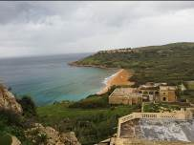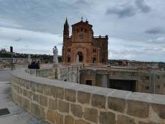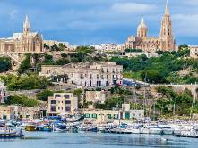

Ziua 6 – 04 Decembrie | MALTA - BUCURESTI
Mic dejun. Transfer la aeroportul din Luqa pentru imbarcare pe zborul Companiei Turkish Airlines TK1370 cu destinatia Istanbul. Decolare la ora 09:40 si aterizare in Istanbul la ora 14:15. La ora 20:10 imbarcare pe zborul TK1045 cu destinatia Bucuresti. Aterizare la Bucuresti la ora 20:30.

Data de plecare: 29 Noiembrie

Hotelul dumneavoastra

Hotel Plaza 3* http://www.plazahotelsmalta.com/
Acest hotel este la 4 minute pe jos fata de plaja. Plaza Hotel este situat chiar pe malul marii in Sliema, cu vederi frumoase la golful St. Julian's si la golful Balluta. Are o piscina pe acoperis si o terasa la soare. In intreaga proprietate este disponibil WiFi gratuit. Hotel Plaza cuprinde 2 hoteluri diferite conectate printr-un pod la etajul 6. Toate camerele au aer conditionat, dar au stiluri diferite, de la clasic la modern. Cele mai multe ofera vedere partiala sau completa la mare. Avand 2 baruri, o pizzerie si un restaurant, hotelurile ofera mancare si bautura pe tot parcursul zilei. Acoperisul este folosit pentru divertisment de seara. Cu 2 piscine, Plaza Hotel se afla aproape de plaja si chiar langa o statie de autobuz. Este usor sa ajungeti la Valletta si la Aeroportul International Malta.
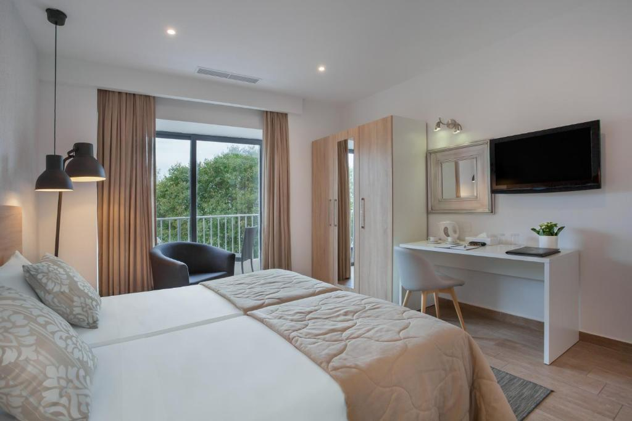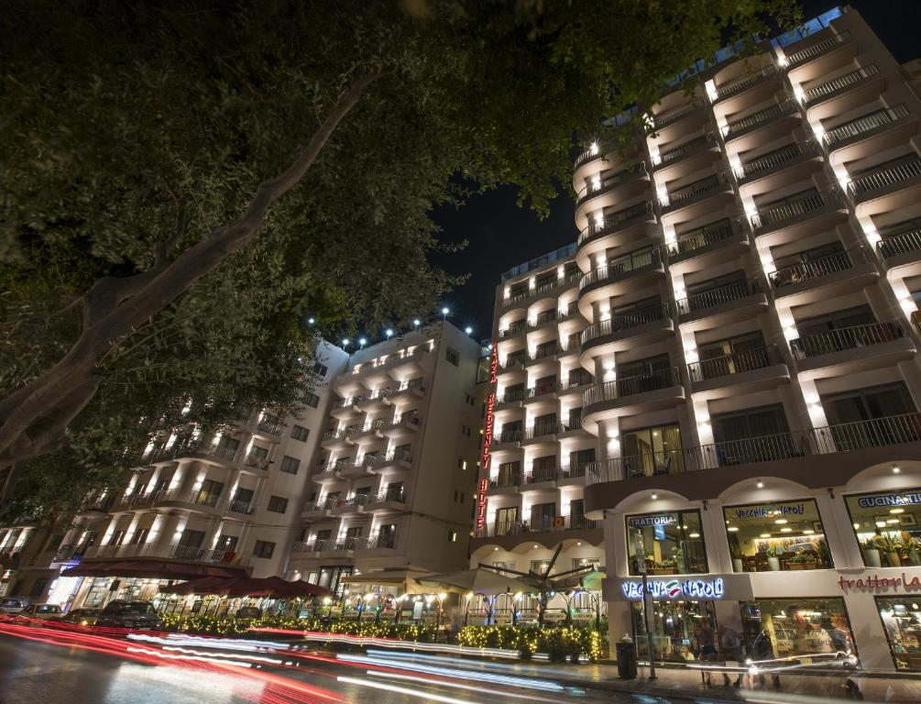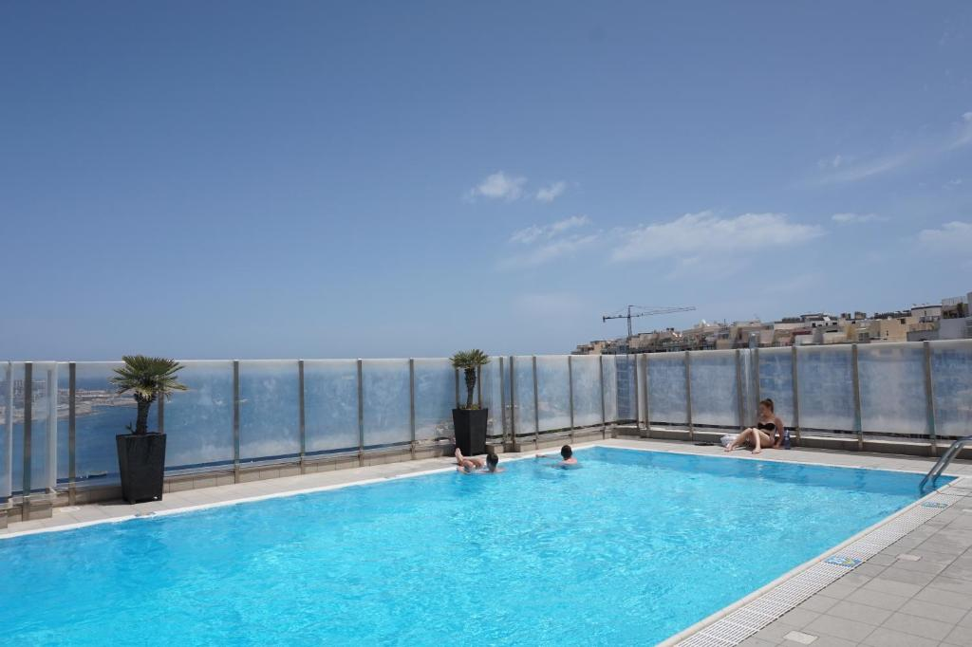

Tarife: calculate pentru un grup de 25 platitori

- 799 Euro adult loc in camera dubla
- 719 Euro copil 2-11,99 ani in camera cu 2 adulti
- 750 Euro adult a-3-a persoana in camera dubla cu pat suplimentar
- 870 Euro adult loc in camera single

Servicii incluse:
• Zboruri Bucuresti => Malta => Bucuresti via Istanbul, Compania Turkish
(Include 1 bagaj de mana si 1 bagaj de cala)
- Taxele de aeroport & combustibil (pot suferi modificari pana la emiterea biletelor de avion)
• Cazare 5 nopti cu mic dejun in camere cu vedere laterala la mare la Hotel Plaza 3* in Sliema sau similar
• Transferuri aeroport – hotel – aeroport cu autocar local
• Tur de oras Valletta cu autocar si ghid local
- Vizita la Co-Catedrala Sf. Ioan
• Insotitor de grup

Servicii neincluse:
- Asigurarea medicala de calatorie si asigurarea storno (recomandata, se emite in aceeasi zi cu contractul)
- Intrarile la obiectivele turistice
- Excursiile optionale
- Taxele de oras (se vor plati individual la receptia hotelului)
- Bacsis pentru soferi, ghizi, personal hotelier, etc: recomandat 5 Euro/persoana/zi

Excursii optionale: tarife valabile pentru minim 20 de participanti
- Excursie in Gozo: 60 Euro/persoana
Include: bilete ferry, autocar local, ghid local, insotitor de grup
- Excursie in Sudul Insulei: 65 Euro/persoana
Include: bilete de intrare la Templele Hagar Qim & Pestera Ghar Dalam, autocar local, ghid local, insotitor de grup
- Excursie Mosta – Mdina - Cele 3 Orase (Vittoriosa, Senglea si Cospicua): 70 euro/persoana
Include: autocar local, vizitele din program, bilete de intrare la Domul din Mosta si Palatul Inchizitorului, ghid local, insotitor de grup

NOTA: Tarifele excursiilor optionale sunt valabile la data publicarii programului. Acestea pot suferi modificari. Tarifele finale vor fi comunicate inainte de plecare. Zilele de desfasurarea ale excursiilor optionale sunt informative; vor fi reconfirmate de insotitorul de grup la destinatie.

Transferuri la aeroportul Otopeni/Piata Victoriei din urmatoarele orase:
- Constanta (50 euro/pers.), Medgidia (45 euro/pers.), Cernavoda (45 euro/pers.), Fetesti (45 euro/pers.), Slobozia (45 euro/pers.)
- Iasi (45 euro/pers.), Targu Frumos (45 euro/pers.), Roman (40 euro/pers.), Bacau (35 euro/pers.), Onesti (42 euro/pers.), Adjud (33 euro/pers.), Focsani (28 euro/pers.), Buzau (21 euro/pers.), Urziceni (20 euro/pers.)
- Brasov (36 euro/pers.), Predeal (32 euro/pers.), Sinaia (30 euro/pers.), Campina (25 euro/pers.), Ploiesti (20 euro/pers.)
- Craiova (50 euro/pers.), Pitesti (28 euro/pers.)

INFORMATII UTILE REFERITOARE LA TRANSFERUL DIN PROVINCIE
- Transferul se rezerva odata cu pachetul turistic DOAR la cererea expresa a turistului! Ulterior acesta nu mai poate fi confirmat decat in limita locurilor disponibile si cu minim 21 de zile inainte de plecare.
- Tarifele mentionate mai dus sunt pe persoana, valabile pentru ambele sensuri (dus-intors).
- TRANSFERUL DIN PROVINCIE la punctele de imbarcare sau la aeroport este oferit de INTERRA cu ajutorul partenerilor sau cu masini proprii. Daca pasagerul renunta la transferul de DUS, transferul de retur se anuleaza automat. Acesta va putea fi asigurat doar la cerere si doar daca vor mai fi locuri disponibile la acel moment in mijlocul de transport.
- Prezentarea la transfer se face cu minim 15 minute inainte de ora de plecare comunicata.
- Pasagerii care beneficiaza de TRANSFER au obligatia de a comunica agentiei revanzatoare sau Tour Operator-ului un numar de telefon mobil la care sa poata fi contactati de soferi in cazul unor modificari neprevazute care pot aparea in ziua transferului. Tour Operatorul nu-si asuma raspunderea pentru eventuale neprezentari la transfer ale pasagerilor, care au drept consecinta pierderea avionului. In acest caz, costurile suplimentare generate de un nou bilet de avion sau modificarea celui existent vor fi suportate de pasager.
- Transferurile sunt asigurate de Tour Operator cu mijloace auto ale companiilor de transport partenere pe rute regulate de transport pasageri SAU cu mijloace auto din flota proprie (autoturisme pentru 1-4 pasageri, microbuze de 6, 8 respectiv 15 locuri, midiautocar de 26 de locuri). Pasagerii vor fi anuntati cu 2-3 zile inainte de plecare care sunt detaliile finale legate de transfer (loc de preluare, ora, mijloc de transport).
- La returul din excursie turistii care beneficiaza de transfer vor primi cu 1-2 zile inainte de retur, pe numarul de telefon transmis la rezervare, voucher-ul de transfer (in cazul in care acesta se realizeaza cu ajutorul companiilor de transport partenere; in caz contrar, pasagerii vor fi asteptati la aeroport de catre soferii nostri, cu placuta cu Interra).
- Daca Tour Operatorul are de asigurat in aceeasi zi transferuri pe aceeasi ruta si din aceleasi orase pentru 2 sau mai multe excursii cu plecare sau sosire in aceeasi zi, se va organiza un singur transfer cumulat pentru toti pasagerii din excursiile respective. In acest caz, pot aparea timpi de asteptare de 1 pana la 3 ore. In acest caz, pasagerii vor fi anuntati si trebuie sa confirme daca doresc sa beneficieze de transferul cumulat sau nu.
- Tour Operatorul nu isi asuma raspunderea in situatia putin probabila a aparitiei unor evenimente neprevazute (blocarea traficului rutier, inzapezirea drumurilor, inundatii, accidente rutiere, etc) care pot duce la intarzierea transferului si pierderea zborului.
- Turistii au obligatia de a mentine curatenia in mijlocul de transport pe tot parcursul transferului. In mijlocul de transport nu este permis fumatul, consumul de bauturi alcoolice si produse alimentare.
- Transferurile din provincie se asigura in conformitate cu reglementarile legale in vigoare cu privire la transportul de persoane si cu respectarea timpilor de condus ai soferilor. Din acest considerent, soferii vor face pauzele de odihna impuse de lege in vederea asigurarii unui transport in conditii de siguranta.
DOCUMENTE DE CALATORIE
- Va rugam sa va asigurati ca documentele de calatorie, cartea de identitate sau pasaportul, nu prezinta urme de deterioare a elementelor de siguranta.
- Cetatenii romani pot calatori in statele membre ale Uniunii Europene, Spatiului Schengen si Spatiului Economic European cu cartea de identitate sau pasaportul in curs de valabilitate. Pentru a verifica lista statelor care permit intrarea pe baza cartii de identitate, lista statelor membre U.E., Schengen si Spatiul Economic European, va rugam sa consultati site-ul Politiei de Frontiera www.politiadefrontiera.ro sau al Ministerului de Externe www.mae.ro/travel-conditions.
- Accesul cu cartea de identitate mai este permis in urmatoarele state: Macedonia (90 zile), Muntenegru (30 zile), Serbia (90
zile), Norvegia (daca cartea de identitate romaneasca valabila este emisa dupa anul 2009, in care este specificata cetatenia romana. Cartile de identitate romanesti emise inainte de anul 2009 nu sunt recunoscute ca documente de calatorie in Norvegia).
- Pentru toate celelalte state din afara Uniunii Europene si pentru acele state pentru care cetatenii romani nu au nevoie de viza de intrare, accesul se face pe baza pasaportului valabil cel putin 6 luni de la data terminarii calatoriei. Pentru a consulta lista statelor pentru care nu este necesara viza de intrare accesati site-ul Politiei de Frontiera www.politiadefrontiera.ro sau al Ministerului de Externe www.mae.ro/travel-conditions.
- Pentru tarile in care cetatenii romani au nevoie de viza de intrare, este necesar pasaportul valabil cel putin 6 luni de la data terminarii calatoriei. Anumite state nu permit accesul cu pasaport temporar sau nu aplica vize pe pasaport temporar, de aceea va rugam sa consultati serviciul consular al tarii in care intentionati sa faceti deplasarea sau solicitati acest lucru agentului dvs. de turism.
- In cazul persoanelor casatorite recent, nu se accepta Cartea de Identitate anulata (perforata) de autoritati in vederea emiterii unei noi carti de identitate.
- Copiii care nu au carte de identitate, vor trebui inscrisi pe pasaportul unuia dintre parinti. In acest caz, parintii care au copiii trecuti in pasaportul lor, vor calatori obligatoriu cu Pasaportul.
- Agentia organizatoare (Tour Operatorul) nu are nici o raspundere in situatia in care autoritatile de frontiera nu permit accesul turistului pe teritoriul statului respectiv. De asemenea, nu are nici o responsabilitate daca turistului nu i se permite parasirea teritoriului unei tari de catre autoritatile de frontiera din statul respectiv. In aceste cazuri, turistului nu i se mai restituie contravalorea excursiei.
FOARTE IMPORTANT !!!! DOCUMENTE NECESARE PENTRU MINORI
• Pentru minorii care calatoresc insotiti de un singur parinte, este necesar acordul celuilalt parinte exprimat printr-o declaratie autentificata la notariat. Daca celalalt parinte a decedat, este necesara o copie dupa actul de deces. Pentru minorii care au un singur parinte declarat in certificatul de nastere, este necesara o copie a acestui certificat.
• Pentru minorii care calatoresc insotiti de un singur parinte si acesta este divortat, este necesara hotararea judecatoreasca definitiva prin care i-a(u) fost incredintat(ti) minorul(ii) si copie dupa actul de divort. Daca hotararea judecatoreasca nu este definitiva, este necesar acordul celuilalt parinte exprimat printr-o declaratie autentificata la notariat.
• Pentru minorii care calatoresc fara parinti si au fost incredintati unei terte persoane, este necesar acordul ambilor parinti exprimat printr-o declaratie autentificata la notariat precum si cazier juridic pentru persoana care ii insoteste.
ATENTIE! Daca nu va incadrati in niciuna dintre prevederile de mai sus, va rugam sa consultati site-ul politiei de frontiera: www.politiadefrontiera.ro si sa va asigurati ca intruniti conditiile prevazute de articolul 2 alin. 2 din Legea nr. 248/2005 cu modificarile ulterioare, apeland politia de frontiera la nr. de telefon 021.9590.
CAZARE SI PROGRAMUL EXCURSIEI
- Clasificarea hotelurilor din program este in conformitate cu standardele existente in tara respectiva si poate sa nu coincida cu normele de clasificare din Romania.
- Hotelurile nominalizate in program pot suferi modificari pana la data plecarii, in functie de conditiile specifice care pot aparea intre momentul publicarii programului si data plecarii. Daca aceste schimbari sunt impuse de furnizorul local, intotdeauna se vor oferi hoteluri similare ca locatie/confort.
- Majoritatea hotelurilor nu detin camere triple. In unele hoteluri se pot confirma la cerere camere duble cu pat suplimentar, in functie de disponibilitate. Patul suplimentar poate fi un pat pliant, un fotoliu pat, o canapea extensibila, etc.
- Distributia camerelor la hoteluri se face de catre receptiile acestora; problemele legate de amplasarea sau aspectul camerei se rezolva de catre turist direct la receptie, asistat de reprezentantul agentiei. Pentru anumite facilitati din hotel sau din camera, hotelierul poate solicita taxe suplimentare (minibar/frigider, seif, etc.); in momentul sosirii la hotel solicitati receptionerului sa va informeze cu exactitate asupra lor.
- Situatia de partaj in camera dubla este atunci cand o persoana doreste sa participe la o excursie singura, dar nu in camera single, ci cu alta persoana, necunoscuta, de acelasi sex, intr-o camera dubla pentru doua persoane. In aceasta situatie persoana in cauza solicita Tour Operatorului o rezervare partaj in camera dubla, sub rezerva ca Tour Operatorul va gasi, in timp util, a doua persoana dispusa sa participe la excursie partaj in camera dubla. Daca nu se va gasi a doua persoana, prima persoana se poate retrage, sau va achita suplimentul de camera single pentru a putea participa la excursie. Tour Operatorul nu este raspunzator de achitarea suplimentului de camera single.
- Insotitorul de grup poate efectua modificari programului (schimbari de ore, modificarea ordinii desfasurarii acestuia), fara a afecta insa structura serviciilor efectuandu-l astfel in totalitate.

INFORMATII UTILE REFERITOARE LA ZBORUL CU AVIONUL:
- Compania/companiile aeriene care opereaza zborurile din pachetul de servicii pot aduce diferite modificari zborurilor contractate, in functie de conditiile obiective din perioada de operare, pana la momentul plecarii pentru zborul/zborurile de dus sau dupa momentul plecarii pentru zborul/zborurile de intors. Agentia organizatoare va informa pasagerii directi, respectiv agentiile revanzatoare asupra eventualelor modificari survenite independent de vointa sa si nu va fi raspunzatoare de eventualele inconveniente aparute.
- Alocarea locurilor in avion se face de catre ghiseul de check-in din aeroport in functie de ordinea sosirii pasagerilor. Pentru destinatiile europene, de regula, limita de bagaje de cala este de 20 kilograme si 06 kilograme pentru bagajul de mana, dimensiuni: 55cm x 40cm x 20cm. Depasirile de limita de KG se achita separat pe aeroport. Mai multe informatii gasiti pe site-ul companiei aeriene sau in agentia de turism.
- Femeile care sunt insarcinate in peste 6 luni, au nevoie de un certificat medical cu acordul medicului de a calatori cu avionul. Compania de zbor si echipajul de bord isi rezerva insa dreptul de a decide daca permit sau nu imbarcarea persoanelor cu sarcina avansata (ultimele 2-3 luni).
- Pasagerii care sufera de boli contagioase nu pot calatori cu avionul. Personalul aeroportuar si de bord isi rezerva dreptul de a nu permite imbarcarea, respectiv de a dispune debarcarea persoanelor in cauza.
- Dupa aterizarea pe aeroportul de destinatie, pasagerii se vor prezenta mai intai la ghiseul Control pasapoarte, dupa care isi vor recupera bagajele din locul special amenajat. Daca atunci cand ajungeti la destinatie observati ca aveti probleme in gasirea bagajului depus la biroul de check-in la imbarcare, va rugam nu parasiti aeroportul, ci depuneti o sesizare la biroul de reclamatii existent la terminal.
PROMOTII EARLY BOOKING SI OFERTE SPECIALE:
- In cazul unor promotii early booking sau oferte speciale cu o perioada fixa de valabilitate, INTERRA aloca un numar limitat de locuri la reducere. Daca acestea se epuizeaza inainte de data limita a promotiei, INTERRA poate decide sa opreasca campania de promotii inainte de data limita setata initial, fara un anunt in prealabil.
- Rezervarile facute cu promotii de tip early booking nu pot fi anulate fara penalizari. In caz de anulare a unor rezervari din categoria promotiilor early booking, penalizarile sunt de 100%.
TURIST: Am luat la cunostinta si sunt de acord cu programul turistic si cu cele mentionate mai sus:___________________

